День космонавтики
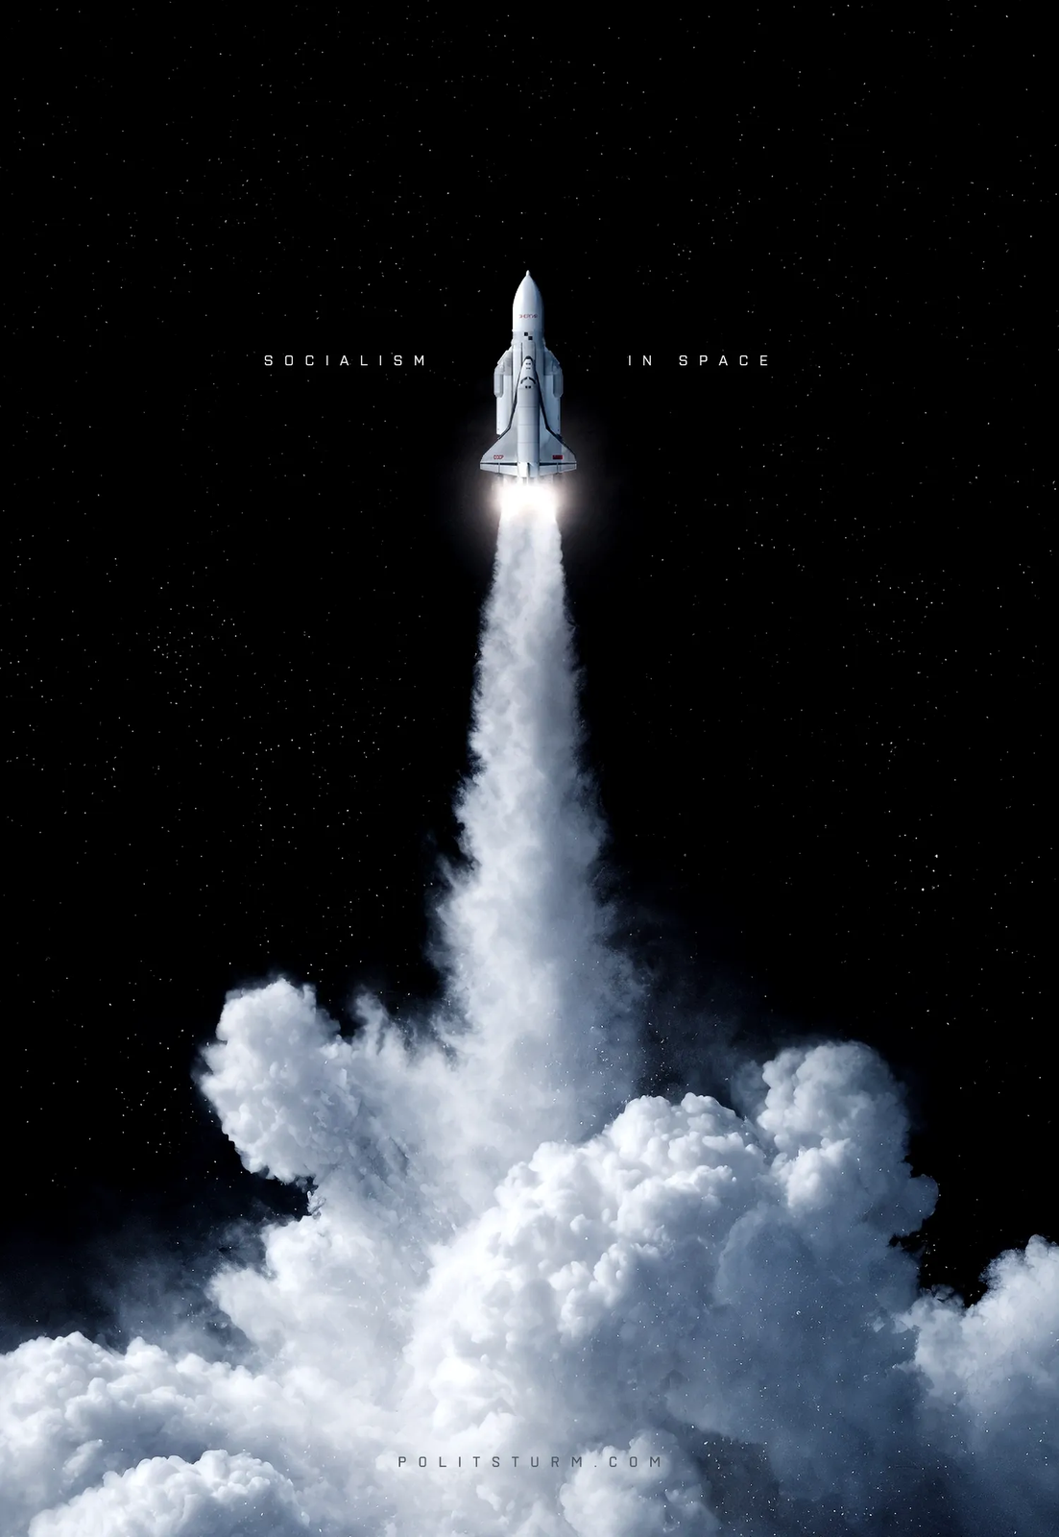

Оригинальная статья
2026-04-12

Редакция «Политштурма» поздравляет читателей.

Оригинальная статья

